Příloha | 4.1 Vstupní kompetenční dotazník
Tematický blok | 2.1 Tematický blok č. 1 (Společnost kolem nás)
Téma | 2.1.1 Téma č. 1 (Jsme všichni stejní?)

VSTUPNÍ DOTAZNÍK
Společnost kolem nás 1
Nyní tě poprosíme o vyplnění krátkého dotazníku. Nejde o test, za který bys měl/a dostat známku, tak se neboj odpovídat podle pravdy, o nic nejde. Cílem dotazníku je zjistit, co o tématu programu už víš a jaké jsou tvoje názory. Na konci programu dostaneš podobný dotazník a budeš si tak moci porovnat, jestli ses dozvěděl/a něco nového.

1) Uměl/a bys popsat různá zdravotní postižení?
- ano
- ne
2) Uměl/a bys na internetu vyhledat relevantní informace týkající se problematiky zdravotního postižení?
- ano
- ne
3) Uměl/a bys anglicky pojmenovat alespoň 3 typy zdravotního postižení a 3 pomůcky, které lidem se zdravotním postižením usnadňují život (tzv. kompenzační pomůcky)?
- ano
- ne
4) Uměl/a bys anglicky ve třech větách uvést, jak bychom se neměli chovat k osobám se zdravotním postižením?
- ano
- ne
5) Uměl/a bys popsat své nejbližší okolí z hlediska toho, jak jej mohou využívat osoby se zdravotním postižením?
- ano
- ne
6) Uměl/a bys ve spolupráci s ostatními ve skupině vytvořit prezentaci a svou část odprezentovat?
- ano
- ne

Příloha | 4.2 Kolotoč (Carousel)
Tematický blok | 2.1 Tematický blok č. 1 (Společnost kolem nás)
Téma | 2.1.1 Téma č. 1 (Jsme všichni stejní?)
Jsme všichni stejní? Proč ano/ne?
?

________________________________________________________________________________________________________________________________________________________________________________________________________________________________________________________________________________________________________________________________________________________________________________________________________________________________________________________________________________________________________________________________________________________________________________________________________________________________________________________________________________________________________________________________________________________________________________________________________________________________________________________________________________________________________________________________________________________________________________________________________________________________________________________________________________________________________________________________________________________________________________________________________________________________________________________________________________________________________________________________________________________________________________________________________
Co se ti vybaví, když se řekne, že je někdo
zdravotně postižený (tělesně, sluchově, zrakově)?
?

________________________________________________________________________________________________________________________________________________________________________________________________________________________________________________________________________________________________________________________________________________________________________________________________________________________________________________________________________________________________________________________________________________________________________________________________________________________________________________________________________________________________________________________________________________________________________________________________________________________________________________________________________________________________________________________________________________________________________________________________________________________________________________________________________________________________________________________________________________________________________________________________________________________________________________________________________________________________

Jaký je význam slova „autismus“?
?

________________________________________________________________________________________________________________________________________________________________________________________________________________________________________________________________________________________________________________________________________________________________________________________________________________________________________________________________________________________________________________________________________________________________________________________________________________________________________________________________________________________________________________________________________________________________________________________________________________________________________________________________________________________________________________________________________________________________________________________________________________________________________________________________________________________________________________________________________________________________________________________________________________________________________________________________________________________________________________________________________________________________________________________________________

V čem mají podle vás lidé se zdravotním
postižením (tělesným, zrakovým, sluchovým) a autisté těžší život než vy?
?

____________________________________________________________________________________________________________________________________________________________________________________________________________________________________________________________________________________________________________________________________________________________________________________________________________________________________________________________________________________________________________________________________________________________________________________________________________________________________________________________________________________________________________________________________________________________________________________________________________________________________________________________________________________________________________________________________________________________________________________________________________________________________________________________________________________________________________________________________________________________________________________________________________________________________________
Co je paralympiáda? Co o ní víte – konkrétně?
?

____________________________________________________________________________________________________________________________________________________________________________________________________________________________________________________________________________________________________________________________________________________________________________________________________________________________________________________________________________________________________________________________________________________________________________________________________________________________________________________________________________________________________________________________________________________________________________________________________________________________________________________________________________________________________________________________________________________________________________________________________________________________________________________________________________________________________________________________________________________________________________________________________________________________________________________________________________________________________________________________________________________________________________________________________________________________________________________________
Jak by se lidé měli chovat k lidem se zdravotním postižením – konkrétně?
?

________________________________________________________________________________________________________________________________________________________________________________________________________________________________________________________________________________________________________________________________________________________________________________________________________________________________________________________________________________________________________________________________________________________________________________________________________________________________________________________________________________________________________________________________________________________________________________________________________________________________________________________________________________________________________________________________________________________________________________________________________________________________________________________________________________________________________________________________________________________________________________________________________________________________________________________________________________________________________________________________________________________________________________________________________
Příloha | 4.3 Testujeme se
Tematický blok | 2.1 Tematický blok č. 1 (Společnost kolem nás)
Téma | 2.1.1 Téma č. 1 (Jsme všichni stejní?)

Kvíz – Kdo jsou

1) Zdravotně postižené osoby jsou a) osoby, které mají zlomenou ruku či nohu
b) osoby s postižením sluchovým, zrakovým, tělesným…
c) pouze osoby, které se nemohou hýbat

2) V České republice je a) kolem milionu zdravotně postižených osob
b) více než dva miliony zdravotně postižených osob
c) méně než půl milionu zdravotně postižených osob

3) Zrakové a sluchové postižení je a) pouze získané (objeví se až v průběhu života)
b) pouze vrozené
c) vrozené nebo získané
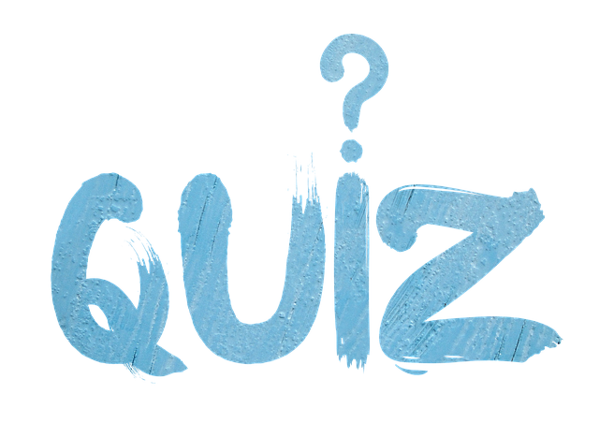
4) Nevidomý člověk je člověk, který a) neslyší
b) nevidí
c) nevidí a neslyší

5) Písmo, které používají nevidomí, se jmenuje
a) Vytlačované písmo
b) Braillovo písmo
c) Traillovo písmo

6) Neslyšící komunikují prostřednictvím
a) znakového jazyka a odezírání
b) značkového jazyka
c) Braillova jazyka

7) Tělesné postižení a) je postižení kterékoli části těla
b) znamená omezení hybnosti a pohybu
c) je pouze takové, které je vrozené

8) Autismus a) je nevyléčitelný
b) můžeme vyléčit
c) je onemocnění páteře

9) Člověk s poruchou autistického spektra
a) snadno komunikuje s ostatními
b) má potíže s komunikací
c) nerozumí mluvené řeči

Příloha | 4.4 Testujeme se
Tematický blok | 2.1 Tematický blok č. 1 (Společnost kolem nás)
Téma | 2.1.1 Téma č. 1 (Jsme všichni stejní?)
 | Předpověď | Skutečnost
Jako nevidomý dokážu nalít vodu a vypít ji ze skleničky bez problémů.
Jako nevidomý dojdu na místo určení bez dopomoci, protože místo dobře znám.
Jako tělesně postižený bez ruky utřu bez problémů nádobí.
Jako tělesně postižený bez rukou nakreslím pastelkou (fixou) sluníčko.
Jako tělesně postižený na invalidním vozíku snadno seberu ze země knihu, která mi upadla.
Jako neslyšící dokážu zjistit, co mi někdo říká, když budu sledovat jeho ústa.
Jako neslyšící dokážu pochopit z gest, co mi někdo říká.
Jako osoba s poruchou autistického spektra nebudu mít problém ve třídě, kde jsou různé zvuky – mluví více lidí najednou, je puštěné rádio. Na to jsme zvyklí.
Jako osoba s poruchou autistického spektra nebudu mít problém se změnami, vždyť i ve škole se mění rozvrh, vyučující…
Příloha | 4.5 Pravidla komunikace
Tematický blok | 2.1 Tematický blok č. 1 (Společnost kolem nás)
Téma | 2.1.1 Téma č. 1 (Jsme všichni stejní?)
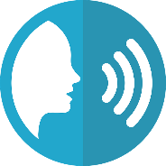

- Mluví jen jeden.
- Mluvíme přiměřeně hlasitě.
- Nasloucháme ostatním a snažíme se pochopit podstatu sdělení.
- Navazujeme oční kontakt s tím, ke komu hovoříme.
- Mluvíme spisovně.
- Držíme se tématu a reagujeme k věci.
- Sdělení by mělo být srozumitelné.
Komunikační pravidla

- Mluví jen jeden.
- Mluvíme přiměřeně hlasitě.
- Nasloucháme ostatním a snažíme se pochopit podstatu sdělení.
- Navazujeme oční kontakt s tím, ke komu hovoříme.
- Mluvíme spisovně.
- Držíme se tématu a reagujeme k věci.
- Sdělení by mělo být srozumitelné.
Komunikační pravidla

- Mluví jen jeden.
- Mluvíme přiměřeně hlasitě.
- Nasloucháme ostatním a snažíme se pochopit podstatu sdělení.
- Navazujeme oční kontakt s tím, ke komu hovoříme.
- Mluvíme spisovně.
- Držíme se tématu a reagujeme k věci.
- Sdělení by mělo být srozumitelné.
Komunikační pravidla

- Mluví jen jeden.
- Mluvíme přiměřeně hlasitě.
- Nasloucháme ostatním a snažíme se pochopit podstatu sdělení.
- Navazujeme oční kontakt s tím, ke komu hovoříme.
- Mluvíme spisovně.
- Držíme se tématu a reagujeme k věci.
- Sdělení by mělo být srozumitelné.
Komunikační pravidla

- Mluví jen jeden.
- Mluvíme přiměřeně hlasitě.
- Nasloucháme ostatním a snažíme se pochopit podstatu sdělení.
- Navazujeme oční kontakt s tím, ke komu hovoříme.
- Mluvíme spisovně.
- Držíme se tématu a reagujeme k věci.
- Sdělení by mělo být srozumitelné.
Komunikační pravidla

- Mluví jen jeden.
- Mluvíme přiměřeně hlasitě.
- Nasloucháme ostatním a snažíme se pochopit podstatu sdělení.
- Navazujeme oční kontakt s tím, ke komu hovoříme.
- Mluvíme spisovně.
- Držíme se tématu a reagujeme k věci.
- Sdělení by mělo být srozumitelné.
Komunikační pravidla
Příloha | 4.6 Stepping stones
Tematický blok | 2.1 Tematický blok č. 1 (Společnost kolem nás)
Téma | 2.1.2 Téma č. 2 (Nové zkušenosti)
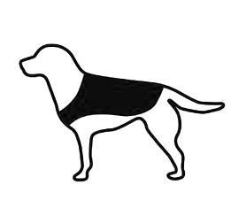 | 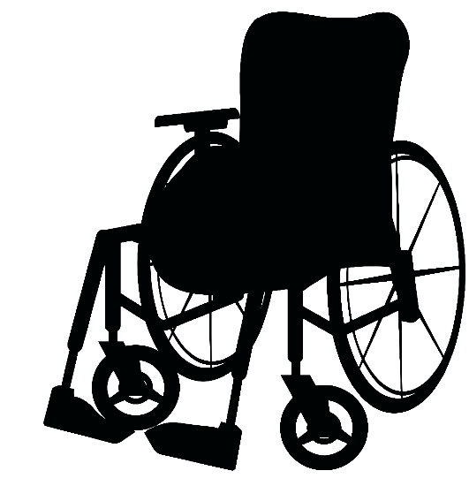 | 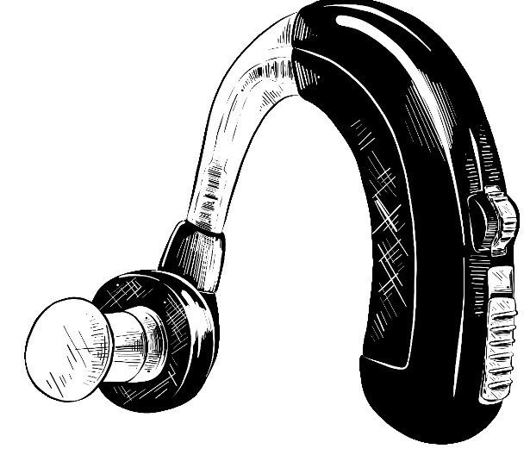
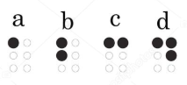
Znakový jazyk | Braillovo písmo | Sluchadlo
Asistenční pes | Tělesně postižený | Zvětšovací lupa
Nevidomý | Neslyšící
Příloha | 4.6 Stepping stones
Tematický blok | 2.1 Tematický blok č. 1 (Společnost kolem nás)
Téma | 2.1.2 Téma č. 2 (Nové zkušenosti)

Příloha | 4.7 Instrukce – zdravotní postižení – nevidomí, porucha autistického spektra
Tematický blok | 2.1 Tematický blok č. 1 (Společnost kolem nás)
Téma | 2.1.2 Téma č. 2 (Nové zkušenosti)

- Přikryj si oči a obleč si košili, kterou ti spolužák podá, zapni si 5 knoflíků.
- Se zavázanýma očima najdi na lavici zámek a klíč. Vlož do zámku klíč a otoč s ním.
- Se zavázanýma očima najdi na lavici lahev vody, nalij vodu do připravené skleničky tak, aby voda nepřetekla, a přesto byla sklenička plná.
- Se zavázanýma očima dojdi s co nejmenší dopomocí na WC či do jiné učebny. Řiď se pokyny vyučujícího.
- Vyberte jednoho žáka a požádejte vyučujícího o pokyny.
- Vyberte jiného žáka ze skupiny a požádejte vyučujícího o pokyny.
Pro skupinu nevidomí a porucha autistického spektra

- Přikryj si oči a obleč si košili, kterou ti spolužák podá, zapni si 5 knoflíků.
- Se zavázanýma očima najdi na lavici zámek a klíč. Vlož do zámku klíč a otoč s ním.
- Se zavázanýma očima najdi na lavici lahev vody, nalij vodu do připravené skleničky tak, aby voda nepřetekla, a přesto byla sklenička plná.
- Se zavázanýma očima dojdi s co nejmenší dopomocí na WC či do jiné učebny. Řiď se pokyny vyučujícího.
- Vyberte jednoho žáka a požádejte vyučujícího o pokyny.
- Vyberte jiného žáka ze skupiny a požádejte vyučujícího o pokyny.
Pro skupinu nevidomí a porucha autistického spektra
Příloha | 4.8 Instrukce – zdravotní postižení – tělesné, neslyšící
Tematický blok | 2.1 Tematický blok č. 1 (Společnost kolem nás)
Téma | 2.1.2 Téma č. 2 (Nové zkušenosti)
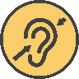

- Utři mokrý hrnek do sucha, přičemž nemáš jednu ruku.
- Vezmi si fixu a nakresli na papír, který je na zemi, smysluplný obrázek. Kreslíš ale fixou, kterou máš uchopenou prsty na nohou, neboť nemáš v tento moment obě horní končetiny.
- Jsi na invalidním vozíku – židli. Sedíš u stolu, kde máš kreslit. Více informací získáš u vyučujícího.
- Vezmi si špunty do uší, vlož si je do uší a poslouchej svého spolužáka, který bude dobře vyslovovat větu, kterou obdrží od vyučujícího. Po skončení aktivity sděl, co spolužák říkal.
- Vezmi si špunty do uší, vlož si je do uší a poslouchej svého spolužáka, ten říká větu (od vyučujícího), ale nemluví nahlas, pouze zřetelně artikuluje bez hlasu. Po skončení aktivity sděl, co spolužák říkal.
- Vezmi si špunty do uší, vlož si je do uší a poslouchej svého spolužáka, ten říká větu (od vyučujícího), ale nemluví nahlas, pouze zřetelně artikuluje bez hlasu a za použití gest rukou. Po skončení aktivity sděl, co spolužák říkal.
Pro skupinu tělesně postižení a neslyšící

- Utři mokrý hrnek do sucha, přičemž nemáš jednu ruku.
- Vezmi si pastelku a nakresli na papír, který je na zemi smysluplný obrázek. Kreslíš ale fixou, kterou máš uchopenou prsty na nohou, neboť nemáš v tento moment obě horní končetiny.
- Jsi na invalidním vozíku - židli. Sedíš u stolu, kde máš kreslit. Více informací získáš u vyučujícího.
- Vezmi si špunty do uší, vlož si je do uší a poslouchej svého spolužáka, který bude dobře vyslovovat větu, kterou obdrží od vyučujícího. Po skončení aktivity sděl, co spolužák říkal.
- Vezmi si špunty do uší, vlož si je do uší a poslouchej svého spolužáka, ten však říká větu (od vyučujícího), ale nemluví nahlas, pouze zřetelně artikuluje bez hlasu. Po skončení aktivity sděl, co spolužák říkal.
- Vezmi si špunty do uší, vlož si je do uší a poslouchej svého spolužáka, ten však říká větu (od vyučujícího), ale nemluví nahlas, pouze zřetelně artikuluje bez hlasu a za použití gest rukou. Po skončení aktivity sděl, co spolužák říkal.
Pro skupinu tělesně postižení a neslyšící
Příloha | 4.9 Realita
Tematický blok | 2.1 Tematický blok č. 1 (Společnost kolem nás)
Téma | 2.1.3 Téma č. 3 (Náš region a digitální zdroje)
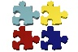

Jaké sporty jsou pro osoby s tělesným, zdravotním a mentálním postižením pořádány na paralympijských hrách? Vyberte šest sportů, které vás zaujaly, a napište jejich názvy.

Odkdy se konají paralympijské hry?

Pusťte si některou ze sportovních událostí z paralympijských her a napište, čím vás zaujala, překvapila.

Vyberte na internetu jeden sport, který mohou vykonávat nevidomí, a napište, jak probíhá.
Pro skupinu nevidomí a porucha autistického spektra

Jaké sporty jsou pro osoby s tělesným, zdravotním a mentálním postižením pořádány na paralympijských hrách? Vyberte šest sportů, které vás zaujaly, a napište jejich názvy.

Odkdy se konají paralympijské hry?

Pusťte si některou ze sportovních událostí z paralympijských her a napište, čím vás zaujala, překvapila.

Vyberte na internetu jeden sport, který mohou vykonávat tělesně postižení, a napište, jak probíhá.
Pro skupinu tělesně postižení a neslyšící

Příloha | 4.10 Problémy a řešení
Tematický blok | 2.1 Tematický blok č. 1 (Společnost kolem nás)
Téma | 2.1.3 Téma č. 3 (Náš region a digitální zdroje)
PŘÍČINA
PROBLÉM | PROBLÉM
ŘEŠENÍ
1.

2.

3.
PŘÍČINA
PROBLÉM | PROBLÉM
ŘEŠENÍ
1.

2.

3.

Příloha | 4.11 Příběh I + II
Tematický blok | 2.2 Tematický blok č. 2 (Naše poznání)
Téma | 2.2.1 Téma č. 1 (Dorozumívání)

Běžný den v životě vozíčkáře
Můj den vypadá dost odlišně ode dne zdravého člověka. Jsem totiž vozíčkářka. Chtěla bych vám teď představit některé pomůcky, které mi usnadňují život. Jsou to pomocníci, bez kterých se neobejdu a nedokážu si život bez nich už vůbec představit.

NECHODÍM, ALE JEZDÍM
Mým největším pomocníkem je invalidní vozík, protože mi vlastně nahrazuje nohy a já se díky němu mohu pohybovat po bytě i venku na ulici. Ten může být buď mechanický, nebo elektrický. Mechanický vozík existuje v různých verzích. Nejběžnější je vozík standardní. S ním se můžete nejčastěji setkat, když potkáte na ulici nějakého vozíčkáře. Je to vlastně taková židle na kolečkách, která má dvě velká pevná zadní kola s obručemi pro ruční ovládání a vpředu dvě malá kola, která se protáčí tak, aby vozík mohl měnit směr. Kdo by taky chtěl jezdit pořád rovně, že? Další verzí je vozík sportovní, protože i vozíčkáři dokážou být aktivní a věnují se třeba nějakému sportu, a dokonce i tanci. Sportovní vozík je hodně podobný tomu vycházkovému, bývá jen o něco lehčí, má nižší zádovou opěrku a při pohledu zepředu to vypadá, že má špatně nasazená zadní kola. Ta jsou totiž v mírném sklonu, aby se lépe a rychleji ovládala. Oproti tomu elektrický vozík je poměrně těžký a dost neskladný. Má ale jednu výhodu. Ovládá se totiž pomocí joysticku, takže jízda na něm není nijak fyzicky náročná. Využívají ho především lidé, kteří mají méně pohyblivé ruce a nezvládli by jízdu na mechanickém vozíku.

DOBROU CHUŤ!
A jak to vypadá v mé kuchyni? Na první pohled vás může upoutat velmi nízko umístěná pracovní deska u kuchyňské linky a také to, že chybí některé spodní skříňky. Do otvoru bez spodní skříňky si totiž zajedu nohama a jsem přímo proti pracovní desce, takže si mohu bez problémů připravit jídlo a nic mi nepřekáží. A proč je pracovní deska tak nízko? No, vždyť přece sedím! Horní skříňky jsou sice vysoko, ale když do nich potřebuji něco uložit nebo z nich vyndat nějaké nádobí, dají se jednoduše pomocí páky posunout níže až k pracovní desce a pak opět zvednout nahoru.

HYGIENA
Moje koupelna je o něco prostornější, protože je nutné, abych se dostala s vozíkem bez problémů jak k umyvadlu, tak k vaně či sprchovému koutu. Umyvadlo je opět umístěno o něco níže než v běžných koupelnách a nesmí být pod ním umístěná žádná skříňka. I zrcadlo je umístěno níže, a navíc je sklopné, takže si ho můžu nastavit podle potřeby. A jak se vykoupu nebo osprchuji? Kdo má sprchový kout, tomu postačí toaletní sprchové pojízdné křeslo. Jednoduše se přemístí z vozíku na křeslo (někdo to zvládá sám, jiný potřebuje pomoc druhé osoby) a zajede si i s křeslem pod sprchu. Pod pojmem křeslo si samozřejmě nepředstavujte to čalouněné z obývacího pokoje. Tohle je celé z omyvatelného materiálu (kov a plast), aby byla snadná jeho údržba. Já mám ovšem vanu. A co teď? Ani to není problém. Mám ve vaně pomocníka, kterému se říká elektrický vanový zvedák. Je to opět takové plastové křesílko, které má ale místo koleček přísavky. Ty nedovolí, aby se zvedák ve vaně volně pohyboval, ale pevně ho zafixují ke dnu vany. Sedačka zvedáku je na úrovni horního okraje vany, takže se na ni bez problémů z vozíku přesunu. A pak už jen vezmu do ruky ovladač, zmáčknu tlačítko se šipkou dolů a zvedák i se mnou začne pomalu klesat na dno vany, a dokonce se mi sklopí i zádová opěrka a mohu tak i nerušeně relaxovat. Po koupeli zmáčknu na ovladači tlačítko se šipkou nahoru, zvedák se vrátí do původní polohy a já se přemístím zpět na vozík.

A JDEME (JEDEME) VEN!
Každý člověk, který je upoutaný na vozík, má ve svém bytě všechno uzpůsobeno tak, aby se všude bez problémů dostal. Ale co venku? Já bydlím sice v přízemí panelového domu, ale i tam je v cestě osm schodů. Co teď? A zase je tu jeden nenahraditelný pomocník, a to schodišťová plošina. Ta je připevněná speciální konstrukcí ke zdi nebo k zábradlí schodiště. Je sklápěcí, protože zabere téměř celé schodiště na šířku a v době své nečinnosti by překážela ostatním obyvatelům domu. Je také uzamykatelná, to proto, aby si z ní nikdo nemohl udělat atrakci a vozit se na ní nahoru a dolů jen tak pro zábavu. Když se tedy potřebuji dostat ze schodů, jednoduše odemknu zámek, sklopím plošinu, najedu na ni s vozíčkem a na ovládání, které je připevněné k plošině, zmáčknu tlačítko se šipkou dolů. Když zdolám schody, sjedu z plošiny, opět ji zvednu směrem ke konstrukci, aby nepřekážela, a zamknu. Stejným způsobem postupuji, když se vracím domů.
Venku je všechno jinak. Ne vždy je cesta úplně jednoduchá. Tam, kde jsou chodníky se sníženými obrubníky, jde všechno hladce. Ovšem kde ne, musím hledat jinou cestu nebo požádat někoho z kolemjdoucích o pomoc. Stejné je to i v obchodech. Někde je do obchodu přístup bezbariérový, ale kde není, tam se prostě nedostanu. Trochu jiné je to na úřadech, v bankách nebo na poště. V nově postavených budovách už je s vozíčkáři počítáno a vstup bývá bezbariérový. Ve starších budovách se to řeší výtahem, schodišťovou plošinou, a když je tohle všechno nemožné, většinou bývá alespoň venku zvonek a někdo ze zaměstnanců vyjde ven a vyřídí s vozíčkářem vše potřebné přímo na ulici. I když už je dnes hodně cest zpřístupněných pro vozíčkáře, pořád existují místa, kam se dostávám jen s velkými obtížemi nebo se tam nedostanu vůbec. Třeba do lesa na houby, na louku, k řece, zkrátka do přírody mám cestu tak trochu uzavřenou.
A pak je tu ještě jeden velice malý, ale moc důležitý pomocník a tím je euroklíč. Jistě jste si všimli, že ve veřejných budovách, nákupních centrech, kinech atd. je vedle pánského a dámského WC také WC označené značkou pro vozíčkáře. Je to proto, že tahle místnost je zase speciálně upravená pro potřeby osob s tělesným postižením. A aby ji využívaly právě jen tyto osoby, je uzamčená eurozámkem. A teď pozor! Euroklíč pasuje do všech eurozámků v celé Evropě, a dokonce i v USA, takže ať už potřebuji použít toaletu v Praze, Plzni, Brně, nebo třeba v Paříži, v Římě, ve Varšavě, nebo i v New Yorku, všude se dostanu jen s tímhle jedním zázračným klíčem. A koho by zajímalo, jak takový euroklíč vypadá, tak je téměř k nerozeznání od běžných klíčů.

A JEŠTĚ NĚCO ŽIVÉHO A CHLUPATÉHO
Na závěr vám chci představit ještě jednoho pomocníka a tím je asistenční pes. Když si domů pořizujete pejska, většinou dostanete štěňátko, které neposlouchá, trhá boty, okusuje nábytek a dělá loužičky, kde se mu zlíbí. V případě asistenčního psa tomu tak není. Tenhle pejsek je už speciálně vycvičený a poslušný. Umí podat různé předměty jako například telefon, oděvy, boty, umí i otevřít a zavřít dveře a ještě spoustu dalších věcí, které nám, lidem upoutaným na vozíček, usnadní život. A nakonec je to i kamarád a parťák na každý den.
A na úplný závěr bych vám chtěla říct, pokud někde uvidíte člověka na vozíčku nebo jinak hendikepovaného v nesnázích, nebojte se nabídnout pomoc. Uvidíte, že i vy sami budete mít potom dobrý pocit, že jste byli někomu užiteční. A i když třeba nebude ve vašich silách pomoci, alespoň se o to pokuste. I snaha se cení.
Autor textu: Pavlína Khásová (maminka dívky na vozíčku)

Běžný den v životě neslyšícího
Neslyšící se ráno probouzejí díky vibračnímu budíku nebo hodinkám či chytrému mobilu, který si dají pod polštář. Někdy je možné napojit budík na světelný zvonek. Pak den probíhá úplně normálně, oblečou se, provedou osobní hygienu, nasnídají se a buď vyrazí do školy (speciální škola pro sluchově postižené nebo, pokud je dítě nedoslýchavé, může navštěvovat i běžnou MŠ, ZŠ, SŠ či VŠ za přítomnosti asistenta), nebo do práce.
Cesta pro ně je v tichu, takže se musí hodně rozhlížet, zejména pokud jdou přes silnici, a to i když jdou na přechodu na zelenou. Skutečně neslyšící totiž neslyší ani houkající integrovaný záchranný systém – hasiče, sanitky, policii. Naštěstí v MHD jsou již zastávky psány i na tabuli, takže neslyšící ví, jaká zastávka bude. Pokud dojde k problému na trati, už i na to MHD reaguje a opět se na panel napíše např. technická závada na trati atd.
Když neslyšící pracuje v běžné firmě, kde je 99 procent slyšících, žádné větší výhody nemá. Záleží na firmě, jak se k postižení postaví. Některé např. úklidové firmy klientům zařídí vesty a nápisy „neslyšící“ a dovolují jim mobil v pracovní době pro případ potřeby – požár atd. Nejvíce komunikace v práci probíhá písemnou formou nebo neslyšící odezírají. Pokud je větší problém, je zavolán tlumočník znakového jazyka pro rychlejší a přesnější překlad.
Po práci jdou, stejně jako ostatní lidé, buď na nákup, což zvládají sami bez jakýchkoliv pomůcek, anebo jdou za zábavou, tedy do klubů pro neslyšící. Doma, když se pak chtějí dívat na televizi, tak si ji zapnou a buď se dívají na ČT1, 2, 4, 24, kde jsou pořady i s tlumočníky znakového jazyka (např. Sama doma, opakování Kouzelné školky ráno, večer na ČT Déčku Čtení do ouška), nebo si pustí přes teletext titulky 888. Chytré televize mají už i funkci zapnutí titulků. Z tohoto důvodu jsou osvobozeni i od placení poplatků za TV a rozhlas. Když si chtějí s někým „popovídat“, pomocí moderních technologií se webkamerou spojí s kamarády a znakují si (např. WhatsApp, OVO, FaceTime, Skype, imo). V případě, že je nutné zavolat záchrannou službu, mají v chytrém telefonu aplikaci Záchranka, která je přizpůsobena i pro neslyšící, nebo u starších telefonů je nutná registrace u hasičů a přes tajné číslo pomocí SMS je možné přivolat integrovaný záchranný systém. Pokud k nim má přijít pošta nebo někdo jiný, kdo zvoní na zvonek, mají speciální světelnou signalizaci, tzn. že jim v bytě blikají žárovky napojené na zvonek, a tudíž vědí, že k nim někdo jde. Světelnou signalizaci je možné využít také pro upozornění na dětský pláč.
Den neslyšícího je stejný jako den každého z nás, jen s tím rozdílem, že se na sluch nemohou spolehnout a musí se více soustředit na zbylé smysly. Žádné speciální pomůcky, vyjma vibračního budíku, popř. zlepšení poslechu televize (pouze u nedoslýchavých), signalizace bytového a domovního zvonku či chytrých telefonů nemají. Osobní hygienu, jídlo, jeho přípravu, vaření, praní, žehlení zvládají stejně jako zdraví, „jen prostě neslyší“. V běžných denních záležitostech, jako je nákup, návštěva restaurace, kina (filmy s titulky), se zvládají domluvit sami pomocí odezírání či psaného textu. Důležitější věci – doktor, úřad, práce – se pak dají zvládnout buď za pomoci tlumočníků znakového jazyka, nebo pomocí přepisu v reálném čase.

Autor textu: Mgr. K. Voříšková, sociální pracovnice a tlumočnice ZJ

Příloha | 4.12 Příběh III + IV
Tematický blok | 2.2 Tematický blok č. 2 (Naše poznání)
Téma | 2.2.1 Téma č. 1 (Dorozumívání)

Běžný den zrakově postiženého
Až 80 procent informací z okolí přijímáme zrakem, dojde-li ke ztrátě zraku, je třeba ji kompenzovat. Čím a jak se ztráta zraku kompenzuje, si povíme v následujícím textu. Já sama jsem prakticky nevidomá, to znamená, že vnímám světlo a obrysy předmětů či lidí. Všechny pomůcky, o kterých budeme mluvit, sama aktivně používám.
Den klasicky začínáme vstáváním, a to nepříjemným zazvoněním budíku. Zrakově postižení používají speciální budíky, které jsou opatřeny hlasovým výstupem, tudíž budík poví, kolik je právě hodin, zvoní pak normálně, jak známe u běžných budíků. Ti, kdo umí zacházet s chytrými telefony, vstávají na budík v něm. I chytrý telefon má v sobě hlasový výstup, tzn. že vše, co se děje na displeji, popisuje hlasem.
Když se řádně probudíme, pak následuje příprava ranního šálku kávy či čaje. Práce s vroucími tekutinami je nebezpečná, tak je třeba mít na to speciální pomůcku, kterou je indikátor hladiny, který zavěsíme za okraj hrnku. Když se hladina tekutiny dotkne čidel na indikátoru, začne indikátor pípat a vibrovat. Pomůcka zabrání přelití tekutiny.
Pokud užíváme nějaké léky, můžeme je skladovat v dávkovači léků, který je označen Braillovým bodovým písmem, abychom věděli, který den je máme sníst. Zrovna tak krabičky s léky jsou dle zákona značeny hmatným bodovým písmem, aby si každý, kdo toto písmo ovládá, mohl přečíst název na krabičce.
Posléze přijde na řadu oblékání, pomocí mluvícího mobilního telefonu lze zjistit, jaké je venku počasí, abychom věděli, co si obléci. Doma můžeme mít i mluvící teploměr, který nám sdělí aktuální venkovní teplotu. Mne i jiné zrakově postižené ženy zajímají barvy, hlavně na oblečení, abych věděla, jak je mám k sobě kombinovat. K tomu slouží pomůcka zvaná Color Test – indikátor barev, který po přiložení na oblečení či cokoli jiného nahlásí barvu předmětu.
Pokud nejdu do práce a jsem doma, je třeba se také starat o domácnost. V domácnostech zrakově postižených lidí najdeme převážně spotřebiče tlačítkové, které se dále pro lepší orientaci označují hmatnými prvky. V domácnosti lze využívat např. mluvící kuchyňskou váhu, mluvící osobní váhu, lidé, kteří jsou nemocní, mají mluvící glukometr (měří si pomocí něj hladinu cukru v krvi) či mají mluvící tlakoměr na měření krevního tlaku. Potřebujeme-li doma něco změřit, máme k dispozici hmatný (označený reliéfními prvky) krejčovský metr či mluvící metr vysouvací.
Když lidé se zrakovým postižením pracují nebo studují, používají různé pomůcky. Hlavně stolní počítače a notebooky. V těch mají mluvící nebo zvětšovací programy. Mluvící program čte vše, co je na obrazovce počítače, zvětšovací program funguje jako lupa, a tak zvětší obsah obrazovky. Proto můžeme pracovat např. s e-maily, Facebookem, Wordem a vším, co se v PC nachází.
Lidé, kteří mají zrak nějak poškozen, ale ještě přece jen něco vidí, používají různé druhy lup. Jedná se o lupy do ruky, které zvětšují méně, např. 4x, ale i více, např. 12x. Existují také kamerové lupy, které lze nosit s sebou, jsou ve velikosti mobilního telefonu, nebo jsou pak velké, jako počítač, a ty máme pouze doma či na pracovišti. Pod ně si dáme text, který je zvětšen pomocí kamery a zobrazuje se na monitoru, tyto lupy text zvětší např. 50x.
Já, stejně jako mnozí zrakově postižení, se pohybuji samostatně. K tomu mi v prostoru pomáhá bílá hůl. Všechny hole nejsou stejné, je třeba vybrat vhodnou délku podle výšky daného člověka. Někdy můžeme vidět i člověka, který má hůl bílo-červenou, to značí, že kromě zrakového má i sluchový hendikep.
Při orientaci v prostoru lze při cestování MHD používat speciální vysílačku – VPN (vysílačka pro nevidomé), pomocí které lze např. zjistit číslo vozu MHD či důležité informace, které jsou nahrané v majáčku. Majáček je instalován na vozech MHD či různých budovách ve městě (vlakové či autobusové nádraží, magistrát). Při stisknutí tlačítka na vysílačce se spojíme s majáčkem a ten nám pomocí hlasové informace sdělí to, co je v něm nahrané.
Při orientaci v prostoru může nevidomým pomáhat i vodicí pes. Výcvik psa trvá takřka dva roky. Pes je schopný vstřebat ve městě vše, co potká – hluk, veřejná doprava, nerovnosti, překážky. Je třeba, aby pes byl zdravý, aby měl zdravé oči, srdce, klouby. Pes člověka vede a je schopen mu najít schody, dveře, označit přechod pro chodce, chodit vyrovnaně, umí nastoupit do MHD, vyvést z nebezpečné situace. Pes ovládá souhrn 34 dovedností a povelů. Umí také podávat různé předměty ze země, ale musí také ovládat základní povely – sedni, lehni, zůstaň… Pejsek může chodit s pánem do všech veřejných prostor, chodí společně do školy, do zaměstnání, divadla, restaurace… Vodicí pes je velmi drahý, stojí tolik jako nové auto – 300 000 Kč.
Linda Albrechtová, nevidomá

Běžný den osoby s poruchou autistického spektra
Jmenuju se Kamil, je mi 26 let a bydlím s maminkou na Jižňáku. Já říkám „na Jižňáku“, i když ostatní říkají „na Jižáku“. Mně to moje dává větší smysl. Mám rád kočky, ale doma žádnou nemáme. Kočku má babička s dědečkem, ke kterým jezdím, když není maminka doma.
Každý všední den vstávám v 5:00 do práce. Mám to přes celé město, potřebuju jezdit autobusem bez přestupu a taky tam chci být první. Já to tak dělám pro jistotu. Naštěstí od nás jezdí dost linek, které dělají okružní jízdu, a tak jsem v klidu. Vždycky vyrážím z výchozí stanice, nastoupím do autobusu jako první, abych si mohl sednout na své místo. Moje místo je úplně vepředu, vedle řidiče. Většina řidičů už mě zná a občas spolu klábosíme. Anebo se jen dívám z okna a povídám si pro sebe. Jednou se stalo, že mi nějaká paní místo obsadila a já jsem na ni začal křičet. Z autobusu mě pak na další zastávce vyhodili. I teď se občas stane, že mě někdo předběhne. Sice hrozně brblám a potichu si nadávám, ale počkám raději na další spoj, abych se uklidnil.
V práci jsem vždycky minimálně o půl hodiny dříve. Já to tak dělám pro jistotu. Když jsem si zaměstnání hledal, tak mi s tím pomáhali v jedné organizaci a já jsem tam přicházel třeba i o dvě hodiny dříve. Měli tam málo místa, a tak jsem byl občas poslán na procházku. To jsem nesl nelibě, protože já s sebou v batohu vždycky nosím notebook s celým příslušenstvím a alespoň dvě dvoulitrové lahve Coca-Coly Zero. Já to tak dělám pro jistotu. Když se v jedné lahvi propiju za polovinu, začnu být nervózní. Když vím, že mám zásoby, tak jsem v klidu. Nevýhoda je, že mám pak těžký batoh a chodit se mi nechce. Když po mně lidi chtějí něco, co nechci já, tak hrozně brblám, potichu si nadávám a dělám všechno pro to, abych to nemusel udělat. V extrémním případě začnu brečet. Kdysi jsem chodil na nácviky zvládání vzteku. To si člověk v mysli nakreslí sopku a snaží se ji zadržet, aby nevybuchla. Mně to ale nepomohlo, protože jsem si to nedokázal představit a zuřil jsem ještě víc.
Když jsem začal chodit do práce, tak mě to tam za začátku pěkně štvalo. Chtěli po mně, abych vydloubával mech z chodníku. Ale já nesnáším ten zvuk, který u toho vznikne, a proto to nedělám ani u babičky. Jenže to jsem jim nedokázal vysvětlit, pouze jsem brblal a pak už jsem nadával i hlasitě. Hrozil mi vyhazov. Zachránila mě pracovnice z té organizace, kde mi pomohli práci najít. Domluvilo se, že budu vždycky den dopředu vědět, že se jde na mech, a vezmu si s sebou sluchátka, abych mohl poslouchat hudbu, a až budu mít hotovo, dám si přestávku. Teď už jsem v klidu. Všechno je naplánované a to mám rád. Když jsem se přestal vztekat, začali se se mnou kolegové víc bavit a dost se spolu nasmějeme. Jsme dobrá parta, ale vídáme se jenom v práci.
Já se vlastně s nikým pravidelně nevídám. Jenom doma s maminkou a pak s babičkou a dědečkem a taky s tou naší kočkou. Spolužáky ze střední jsem viděl naposledy u maturity, kterou jsem udělal, jak se tak říká, s odřenýma ušima (což neznamená, že mi tam dřeli uši, ale že mi to nešlo). Spousta lidí s autismem chodí i na vysokou školu, ale já už jsem dostudoval. Stejně nepracuju v oboru. Maminka ze mě chtěla mít laboratorního asistenta, ale mě to nebavilo a taky jsem ve třídě nezapadl. Nikdo mě nikam nezval a spolužáci se se mnou moc nebavili. Spíš jsem jenom poslouchal, co si ostatní povídají, a smál se tomu. Mně osobně se smáli často. Třepali přede mnou rukama a říkali mi „Turboželvo“. Nechápal jsem proč a štvalo mě to. Až třídní učitelka mi vysvětlila, že když se směju, tak u toho třesu rukama a vysunuju hlavu před sebe. Jenomže já si do dneška neuvědomuju, že takové pohyby dělám. A tak jsem spíš sám, ale ne že bych to chtěl. Mám rád společnost, ale nevím, jak se seznámit.
Když přijdu z práce, tak se nejdříve převleču do tepláků a trička, protože to je oblečení na doma. Problém nastane, když mi maminka řekne, abych došel s košem. To pak hrozně brblám, že se nechci zase převlékat do oblečení na ven. Ona říká, že to nevadí, ale když už mi to jednou takhle určila, tak nechápu, proč to mění.
Doma nejradši sedím u počítače a hraju FIFA nebo se dívám na dokumenty o přírodě. Každý rok na Vánoce a k narozeninám dostávám alespoň dva historické romány a ty potom čtu v posteli, dokud neusnu. Knížku pak půjčím mamince, ta ji dá babičce a u ní už zůstane, protože má v domě víc místa než my v paneláku.

Příloha | 4.13 Prstová abeceda
Tematický blok | 2.2 Tematický blok č. 2 (Naše poznání)
Téma | 2.2.1 Téma č. 1 (Dorozumívání)

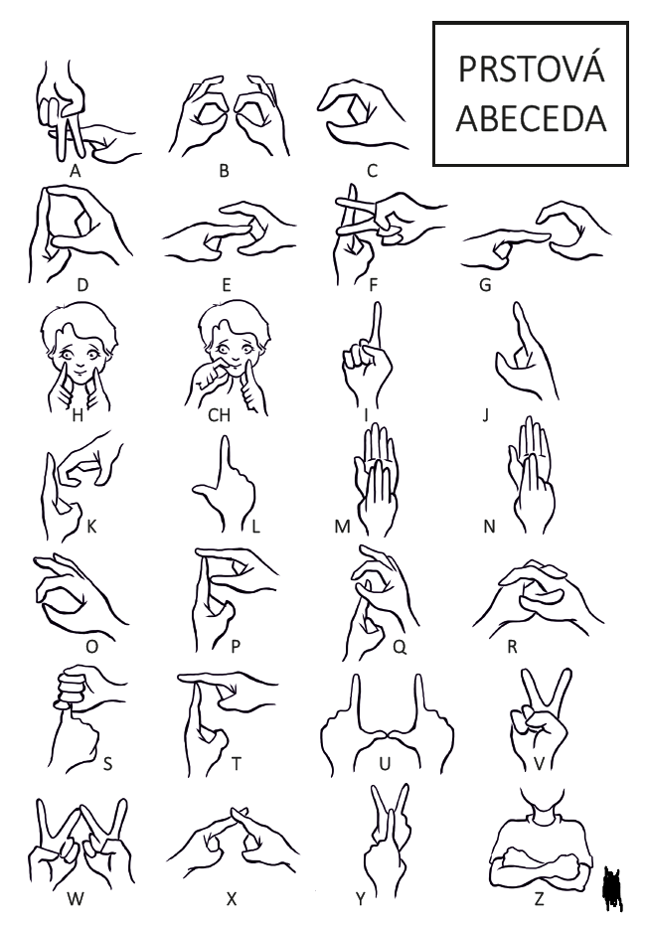

Příloha | 4.14 Znakový jazyk
Tematický blok | 2.2 Tematický blok č. 2 (Naše poznání)
Téma | 2.2.1 Téma č. 1 (Dorozumívání)

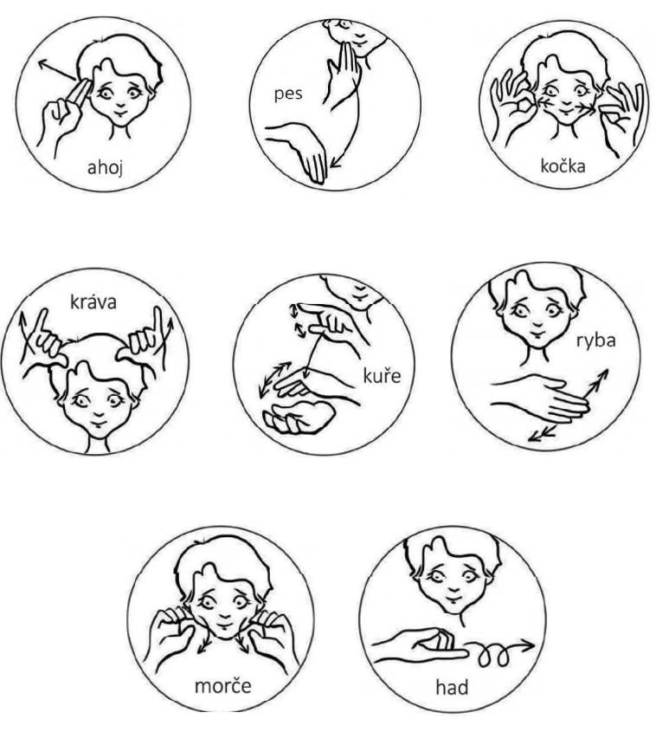

Příloha | 4.15 Braillovo písmo
Tematický blok | 2.2 Tematický blok č. 2 (Naše poznání)
Téma | 2.2.1 Téma č. 1 (Dorozumívání)
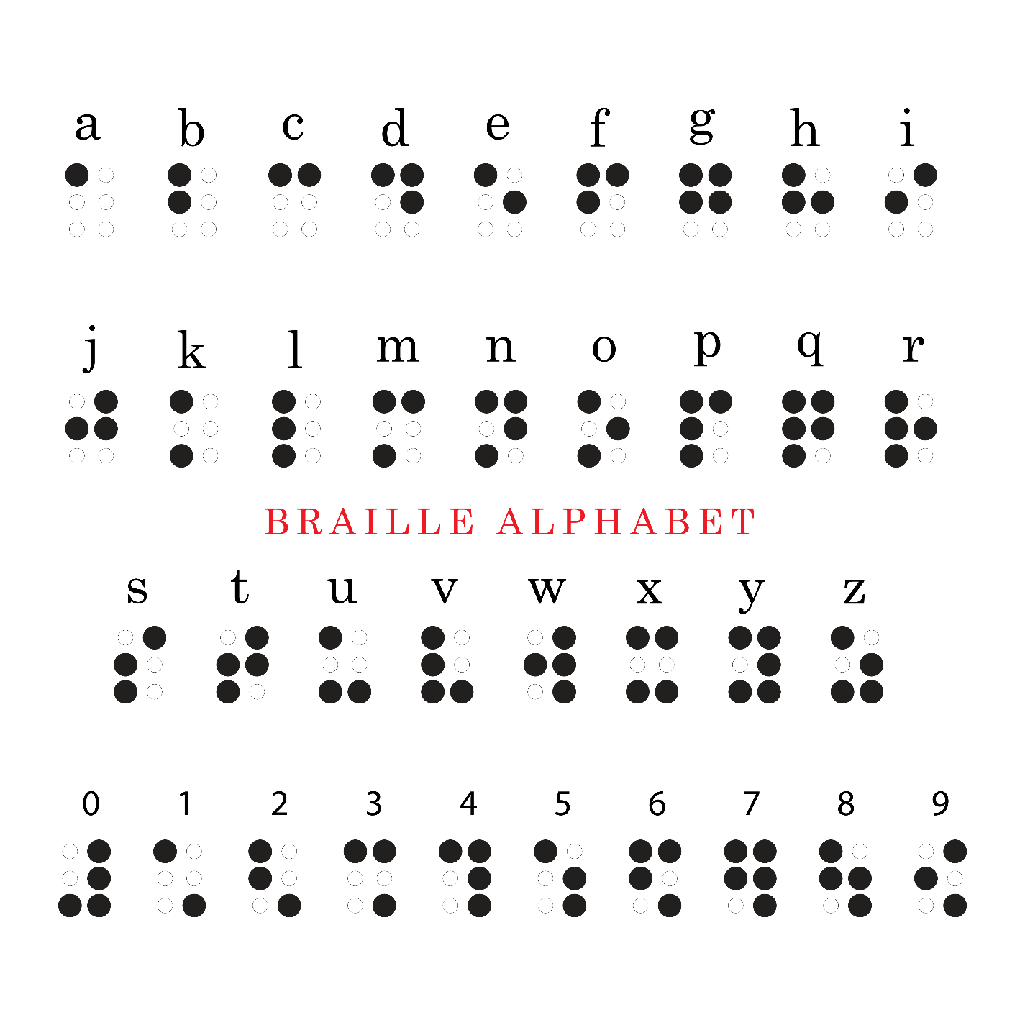
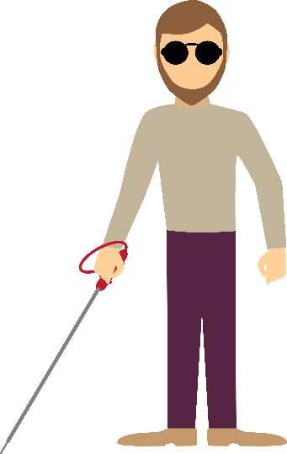
Příloha | 4.16 Braillovo písmo – list pro záznam
Tematický blok | 2.2 Tematický blok č. 2 (Naše poznání)
Téma | 2.2.1 Téma č. 1 (Dorozumívání)

Příloha | 4.17 Myšlenková mapa
Tematický blok | 2.2 Tematický blok č. 2 (Naše poznání)
Téma | 2.2.2 Téma č. 2 (Je nám lépe)

Příloha | 4.18 Vocabulary
Tematický blok | 2.2 Tematický blok č. 2 (Naše poznání)
Téma | 2.2.2 Téma č. 2 (Je nám lépe)
1) Match the words with the pictures.
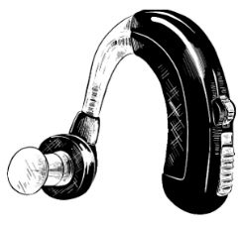
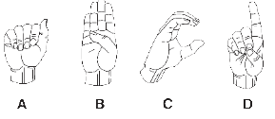
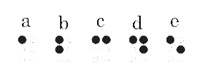
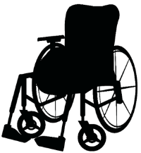
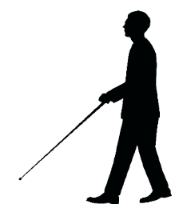
The blind
Deaf people
Autism
People with disabilities
Braille
Wheelchair
Hearing aid
Crutches
White cane
Sign language

2) Make four groups from these pictures and write down the names of the disabilities. Colours are not important. Write down the names of the groups.

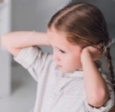
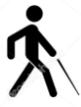
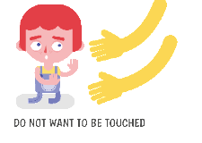
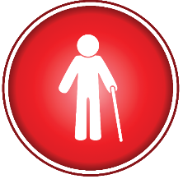
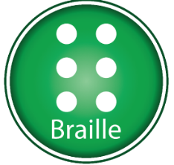

Příloha | 4.19 Zásady pro tvorbu prezentace
Tematický blok | 2.2 Tematický blok č. 2 (Naše poznání)
Téma | 2.2.3 Téma č. 3 (Prezentace)

Zásady tvorby správné prezentace

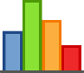
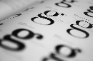
- Velké, detailní
- Dobře viditelné kdekoli v místnosti
- Nezapomenout na popisky – co je na fotografii, obrázku apod.
Foto, obrázek, schéma
- Bezpatkové písmo tučné – například Arial nebo Tahoma
- Veškerý text by měl být čitelný kdekoli v místnosti
- Pro zvýraznění použít tučný text či barvu písma
- Nepoužívat kurzívu, hůře se čte
Písmo
- Na snímek nejvíce 5–8 řádků
- V řádku nejvíce 5–7 slov
- Myšlenky zformulovat do hesel (při ústní prezentaci budou doplněna komentářem)
- Více informací rozdělit do více snímků
Množství informací
- Dodržet jednotný vzhled celé prezentace – pozadí, písmo, barvy
- Pozor na pravopisné a gramatické chyby
- Nanečisto si vyzkoušet, jak bude prezentace probíhat, včetně komentáře
Vzhled
Příloha | 4.20 Jak prezentovat
Tematický blok | 2.3 Tematický blok č. 3 (Prezentace)
Téma | 2.3.1 Téma č. 1 (Prezentujeme své poznatky)
- Na začátku bych se měl _______________ a sdělit _______________________
- V průběhu prezentace mám mluvit ________________, _______________ a _____________
- Používám výrazy, kterým ________________
- Při prezentování ___________ ruce v ___________, _____________ s vlasy, dívám se _____________, nedívám se _________________a ______________, gesta příliš _____________
- V závěru se ______________________
JAK PREZENTOVAT
- Na začátku bych se měl _______________ a sdělit _______________________
- V průběhu prezentace mám mluvit ________________, _______________ a _____________
- Používám výrazy, kterým ________________
- Při prezentování ___________ ruce v ___________, _____________ s vlasy, dívám se _____________, nedívám se _________________a ______________, gesta příliš _____________
- V závěru se ______________________
JAK PREZENTOVAT
- Na začátku bych se měl _______________ a sdělit _______________________
- V průběhu prezentace mám mluvit ________________, _______________ a _____________
- Používám výrazy, kterým ________________
- Při prezentování ___________ ruce v ___________, _____________ s vlasy, dívám se _____________, nedívám se _________________a ______________, gesta příliš _____________
- V závěru se ______________________
JAK PREZENTOVAT
Příloha | 4.21 Kritéria hodnocení
Tematický blok | 2.3 Tematický blok č. 3 (Prezentace)
Téma | 2.3.1 Téma č. 1 (Prezentujeme své poznatky)
Skupina:
Jazykový a neverbální  projev | Oční kontakt  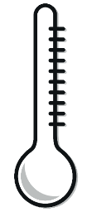 |  | Vhodná gesta | Spisovnost | Nevhodná slova
Obsahová stránka | Mluvení zpaměti |  | Srozumitelnost | Obsah = téma | Podstatné informace
Grafické  zpracování | Hesla |  | Fotografie | Písmo – viditelné, čitelné | Bez chyb, překlepů
Silné stránky prezentace,  prezentujících: |  | Povedlo se  _________________________________________________________  Zaujalo mě  _________________________________________________________  Líbilo se mi  _________________________________________________________
Slabé stránky prezentace: |  | Ještě bych potřeboval/a  _________________________________________________________
Co jsem se dozvěděl/a
(alespoň 2 informace)

Příloha | 4.22 Objevitelé
Tematický blok | 2.3 Tematický blok č. 3 (Prezentace)
Téma | 2.3.2 Téma č. 2 (Hodnotíme)
Co tě nejvíc bavilo?

Co se vám podařilo v prezentaci?

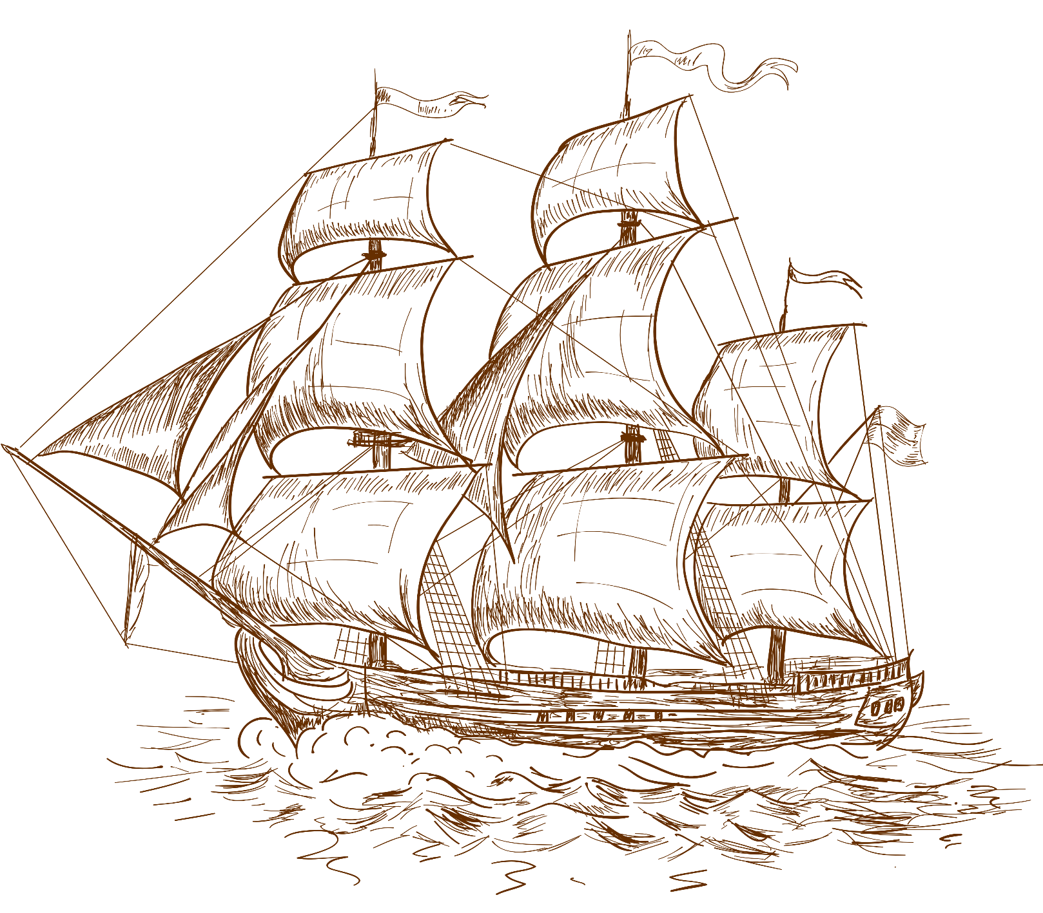
Co se vám dařilo při práci ve skupině?

NAŠE POSÁDKA
Čím jsi byl/a nejvíc užitečný/á během práce ve skupině?

Co bys příště udělal/a jinak?

Jak bys zhodnotil/a spolupráci ve skupině?

Příloha | 4.23 Výstupní kompetenční dotazník
Tematický blok | 2.3 Tematický blok č. 3 (Prezentace)
Téma | 2.3.2 Téma č. 2 (Hodnotíme)

VÝSTUPNÍ DOTAZNÍK
Společnost kolem nás 1
Nyní tě poprosíme o vyplnění závěrečného dotazníku. Dotazník je téměř shodný s tím, který jsi vyplňoval/a na začátku programu. Porovnáním dotazníků můžeš zjistit, jestli se tvůj pohled na téma nějak změnil a dozvěděl/a ses něco nového. Opět se nemusíš bát, že by tvoje odpovědi někdo známkoval, nevadí, že třeba něco nebudeš vědět.

1) Uměl/a bys popsat různá zdravotní postižení?
o ano
o ne
Pokud ano, popiš například to, jak se chová člověk s poruchou autistického spektra.

__________________________________________________________________________________
__________________________________________________________________________________
__________________________________________________________________________________

2) Uměl/a bys na internetu vyhledat relevantní informace týkající se problematiky zdravotního postižení?
o ano
o ne
Pokud ano, popiš, jak bys postupoval/a.

__________________________________________________________________________________
__________________________________________________________________________________
__________________________________________________________________________________

3) Uměl/a bys anglicky pojmenovat alespoň 3 typy zdravotního postižení a 3 pomůcky, které lidem se zdravotním postižením usnadňují život (tzv. kompenzační pomůcky)?
o ano
o ne

typy postižení pomůcky
1. _________________________ ________________________
2. _________________________ ________________________
3. _________________________ ________________________

4) Uměl/a bys anglicky ve třech větách uvést, jak bychom se neměli chovat k osobám se zdravotním postižením?
o ano
o ne
Pokud ano, pojď do toho:

__________________________________________________________________________________
__________________________________________________________________________________
__________________________________________________________________________________

5) Uměl/a bys popsat své nejbližší okolí z hlediska toho, jak jej mohou využívat osoby se zdravotním postižením?
o ano
o ne

6) Co vidíš jako největší problém ve svém okolí, který by mohl být překážkou pro lidi se zdravotním hendikepem?

__________________________________________________________________________________
__________________________________________________________________________________
__________________________________________________________________________________
__________________________________________________________________________________
__________________________________________________________________________________
__________________________________________________________________________________

7) Uměl/a bys ve spolupráci s ostatními ve skupině vytvořit prezentaci a svou část odprezentovat?
o ano
o ne

8) Popiš, co ti při prezentování činilo největší obtíže a co ti naopak šlo snadno.

__________________________________________________________________________________
__________________________________________________________________________________
__________________________________________________________________________________
__________________________________________________________________________________

